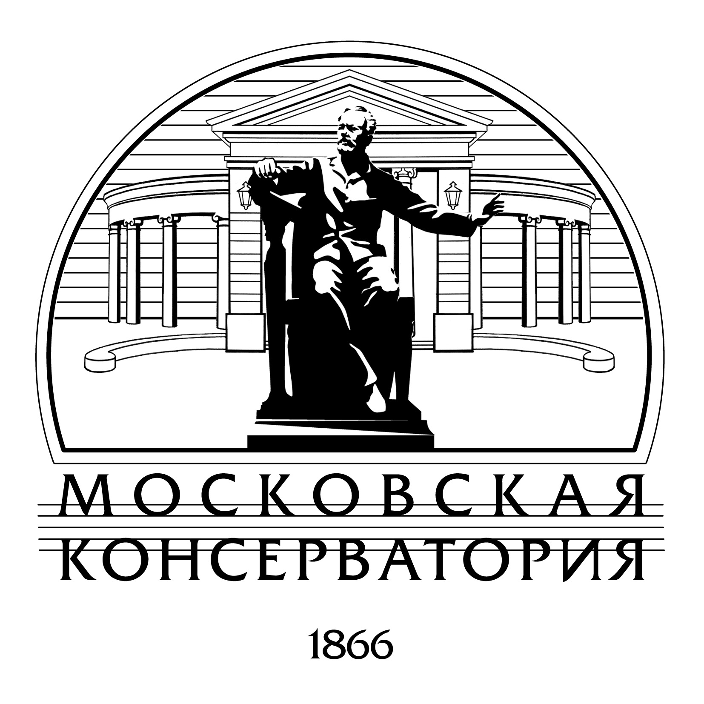
Заявка на проведение Абонементного концерта в
Отдел творческих связей с внешними организациями
Наименование конкурса, к которому проходит подготовка

Предполагаемые даты или месяц для выступления

Название коллектива*

Предполагаемое название концерта*

Исполнители (имя, фамилия)
Инструмент

Звания, лауреатства

Программа (указавать тональнось, опус, номер, части, продолжительность)

Для солистов - концертмейстер (Имя/Фамилия. Звания, лауреатства)

Контакты

В теме письма укажите, пожалуйста, «Заявка на Абонемент в Геологическом музее. Имя и Фамилия».
В названии файла с заполненной заявкой напишите, пожалуйста, имя, фамилию и инструмент или название Вашего коллектива.

artcom-mgk@mail.ru
(495) 627-72-74
Валентина Елисеева
Спасибо!

* - если требуется

